Тема: Дроби ,5 класс

Цели урока:
- Знакомство с понятиями доли и обыкновенной дроби;
- Отработка навыков чтения и записи обыкновенных дробей.
Задачи:
1) обучающие
- ввести понятие доли и обыкновенной дроби, познакомить учащихся с числителем и знаменателем дроби, исторической справкой
- развивать творческие способности через использование загадок и занимательных задачек
2) развивающие
- развивать у учащихся познавательный интерес
- развивать умение работать в группах
3) воспитательные
- воспитывать у учащихся умения сравнивать, выделять закономерности, обобщать (делать выводы)
- воспитывать у учащихся любовь к предмету

Ход урока
1. Орг. момент

2. Мотивация. Объяснение нового материала
- Учитель: Доброе утро! У вас ,у каждой пары на столе лежит апельсин.
-А скажите ребята , из чего он состоит? (Из долек)
- А какие дольки в апельсине? (равные)
- Значит, что такое доли? (Доли – это равные части)
- Молодцы!
Учитель:Она бывает барабанная, бывает охотничья ,а еще есть в математике?
Учащиеся: Дробь.
Как вы считаете какая тема нашего урока? Доли. Дроби обыкновенные.
- Открываем тетради, записываем число, тему урока: Доли. Обыкновенные дроби
А чему будем учиться?
Учащиеся :познакомимся с понятием доля, обыкновенные дроби , будем учиться читать и записывать обыкновенные дроби.

Ну, а сейчас вы поработаете с историческим материалом и зачитаете интересные факты.
Работаем по группам. 1 минуту
1 группа
Дроби появились в глубокой древности, когда древний человек решил разделить добычу с себе подобным. При разделе добычи, при измерениях величин, да и в других похожих случаях люди столкнулись с необходимостью делить что-то на равные части, т.е. наряду с необходимостью считать предметы у людей с древних времён появилась потребность измерять длину, площадь, объём, время и другие величины. Результат измерений не всегда удавалось выразить натуральным числом, приходилось учитывать и части употребляемой меры. Так возникли дроби. В повседневной жизни мы часто сталкиваемся с такими понятиями, как половина, треть, четверть. А это ведь тоже дроби. С самого детства мы слышим такие выражения: "весит четверть килограмма", "одна вторая листа" или "три четверти часа". Во всех этих случаях мы говорим о дробях: одна четверть, две четверти, три четверти, одна вторая и треть - все это дроби.

2 группа

Так русское слово дробь, как и его аналоги в других языках, происходят от латинского слова фрактура, которое, в свою очередь, является переводом с арабского с тем же значением: ломать, раздроблять. Первой дробью, с которой познакомились люди, была половина. Следующей дробью была треть. В древности у разных народов использовались разные дроби и разные записи дробей.
А что же было в Древней Руси? Там дроби называли долями или ломаными числами. На Руси применялись «треть» и «половина». Другие дроби получали из них с помощью деления пополам. Люди разных профессий используют дроби в процессе работы, даже не задумываясь об этом. Например, врач, назначая количество лекарства больному, повар, отмеряя необходимые ингредиенты, продавец, водопроводчик, слесарь и даже музыкант. Да и мы пользуемся дробями с самого детства, не подозревая об этом ("Мама, дай мне половинку яблока", "Давай разделим шоколадку поровну", "Я еще четверть часика поиграю в компьютер").

3 группа

Дроби появились в Древнем Египте для более точного счёта; слово дробь произошло от слова "дробить", "ломать", "разбивать на части"; в каждой культуре были и есть интересные задачи с дробями; дроби были важны для решения практических задач. дроби появились очень давно и на протяжения всего времени существования человека, он использовал, на ряду с целыми числами, и дроби. И раз древние египтяне, вавилоняне, римляне и др. могли использовать дроби и проводить вычисления с использованием дробей, то и современный человек, даже имея современную вычислительную технику, обязан уметь пользоваться дробями.

- Работа в группах
Карточка 2
Записи вида 5 называют
6
обыкновенными дробями.

Числитель дроби - 5
Знаменатель дроби - 6

Знаменатель дроби показывает
на сколько
долей делят, а
числитель дроби 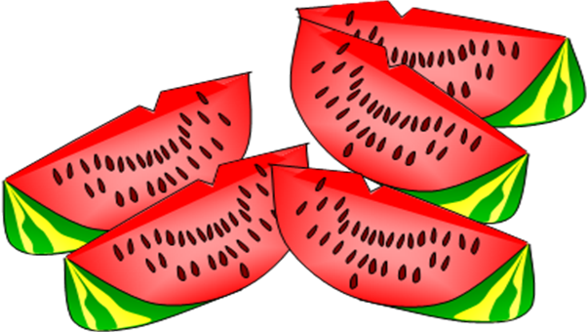
показывает –
сколько таких долей взято.

Числитель записывается над чертой
Знаменатель записывается под чертой

- Запись в тетрадь:5/6 обыкновенная дробь,
Число 5 – числитель дроби. Число 6 – знаменатель дроби.
Знаменатель показывает, на сколько долей делят, а числитель – сколько таких долей взято
- Так как же образуются доли? (Когда один предмет делится на равные части)
4. А сейчас мы с вами будем решать задачи
Загадка № 1
А дорога – нелегка,
А корзина – тяжела,
Сяду на пенек
Съем я пирожок.
Задача №1: Как пирожок разделить между Машей и медведем поровну?
Какую долю получит каждый? 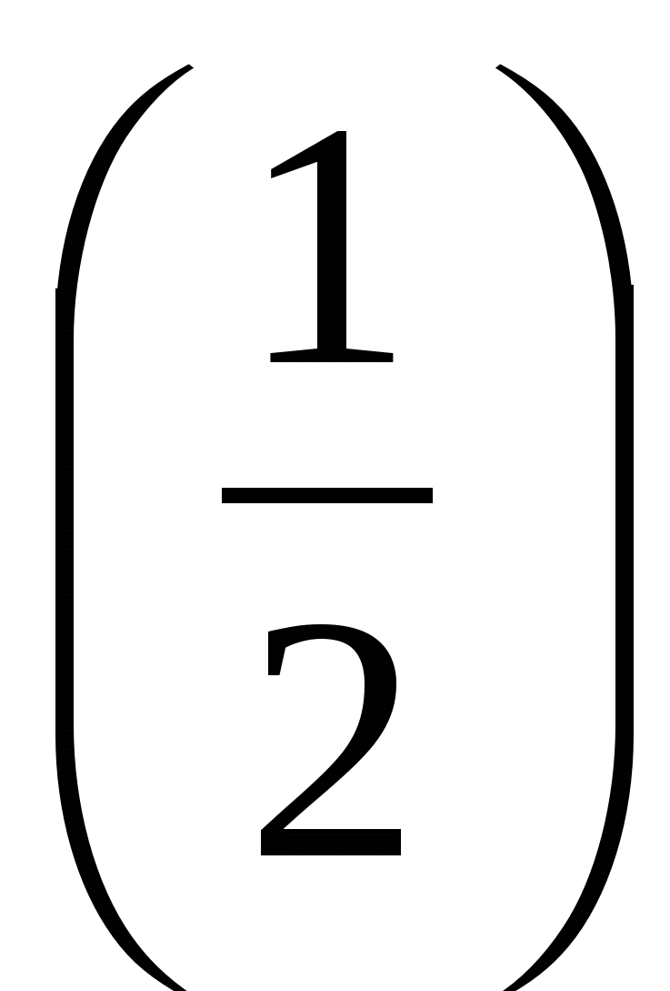
- Долю в математике принято еще называть половиной
- Запись в тетрадь : - половина.
Учитель: Самая известная из долей – это, конечно, половина. Слова с приставкой «пол» можно услышать часто. Назовите пожалуйста слова с приставкой «пол» (полчаса, полкилометра)
2) Загадка № 2
Три кровати и три кружки.
Угадайте без подсказки,
Кто герой этой сказки. (Три медведя)
- Задача №2: Маша пришла в гости к медведям. Она подарила им мёд. На сколько частей надо разделить мед? Какую долю получил каждый медведь? 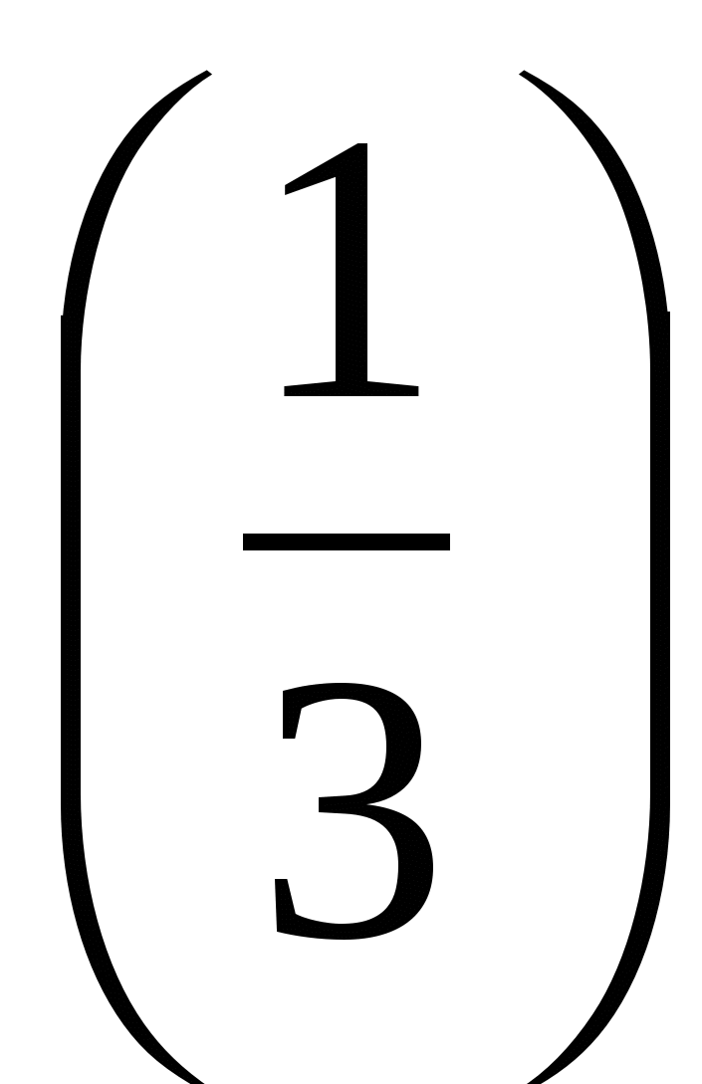

- Долю в математике принято называть треть
- Запись в тетрадь: 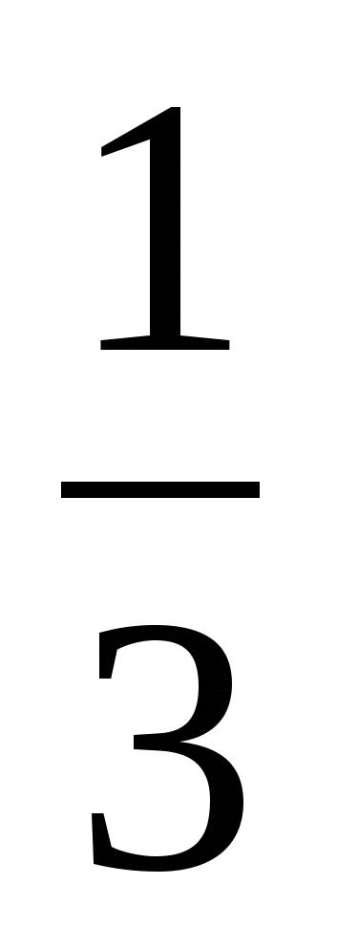 – это треть

Задача №3: Рано утром Мальвина, Перо, Буратино и Артемон завтракали.
На столе стоял кувшин с какао. Мальвина разлила каждому равное количество какао в чашку. Какую долю от всего какао получил каждый? (долю )
- Долю в математике принято называть четверть
- Запись в тетрадь - это четверть.
- Скажите когда мы говорим четверть? (учебная четверть, четверть часа)
- Вернёмся к записям на доске и в тетрадях. Назовите дробь: половина, треть, четверть?
- А сейчас поучимся читать дроби и в этом нам поможет памятка .
- чтение дробей.
- Все эти дроби обыкновенные

5. Первичное закрепление пройденного материала

-Учитель объясняет задания: Ребята ваша задача прочитать задание, просмотреть варианты ответов и показать кружок с правильным вариантом ответа.
Слайды с заданиями
А) Какая часть квадрата закрашена? (1/3)
Б) Какая часть круга не закрашена? (1/8)
В) Какая часть треугольника закрашена? (2/3)
Г) Какая часть прямоугольника? (5/6)
- Прекрасно справились с заданием!

-Работа с демонстрационным материалом
Пирог разделили на 6 долей. Одну долю пирога съели. Какую часть от всего пирога съели? 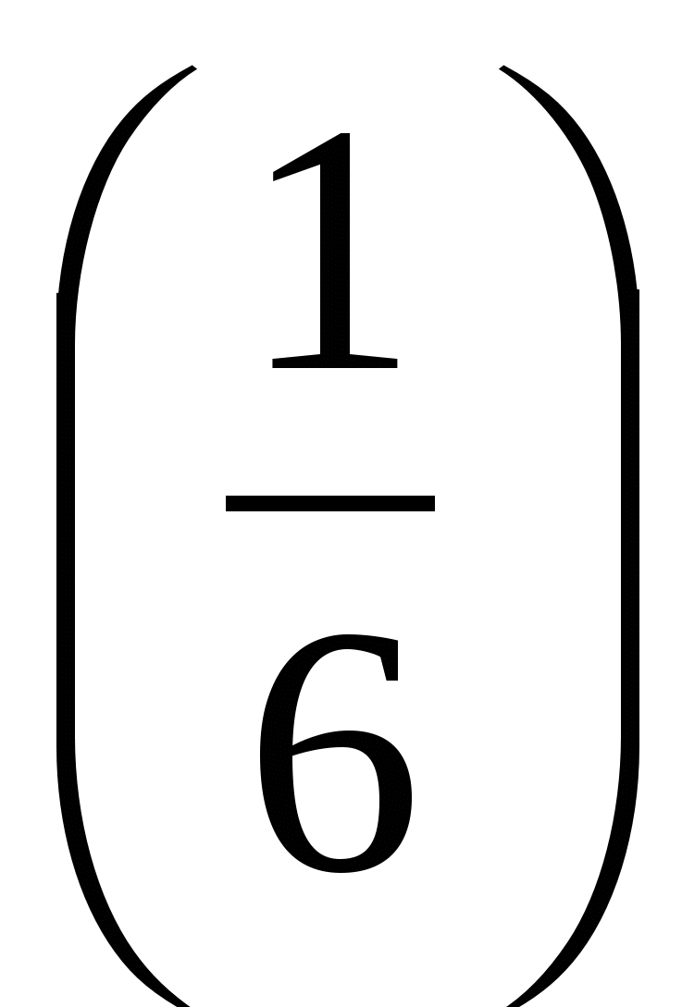 Сколько долей пирога осталось? (5) Какую часть от всего пирога они составляют? 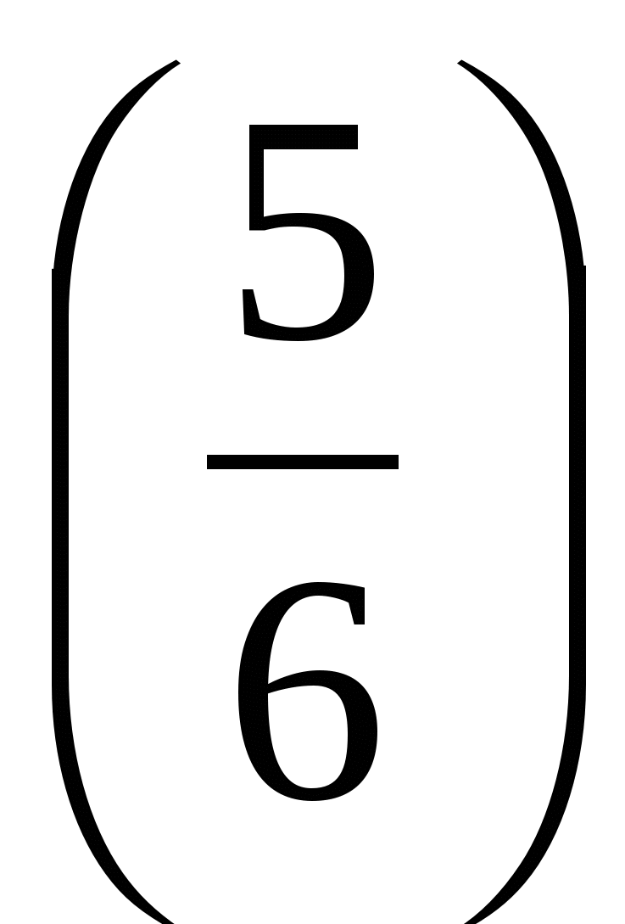
Пирог разделили на 8 долей. Одну долю пирога съели. Какую часть пирога съели? 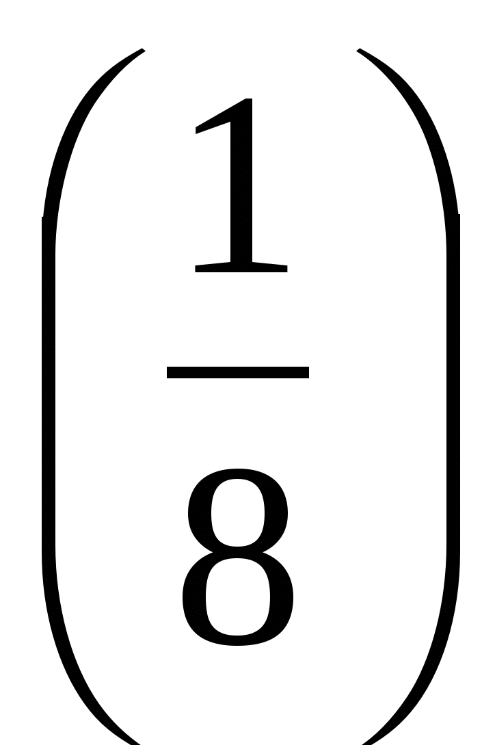 Сколько долей пирога осталось? (7) Какую часть от всего пирога они составляют? 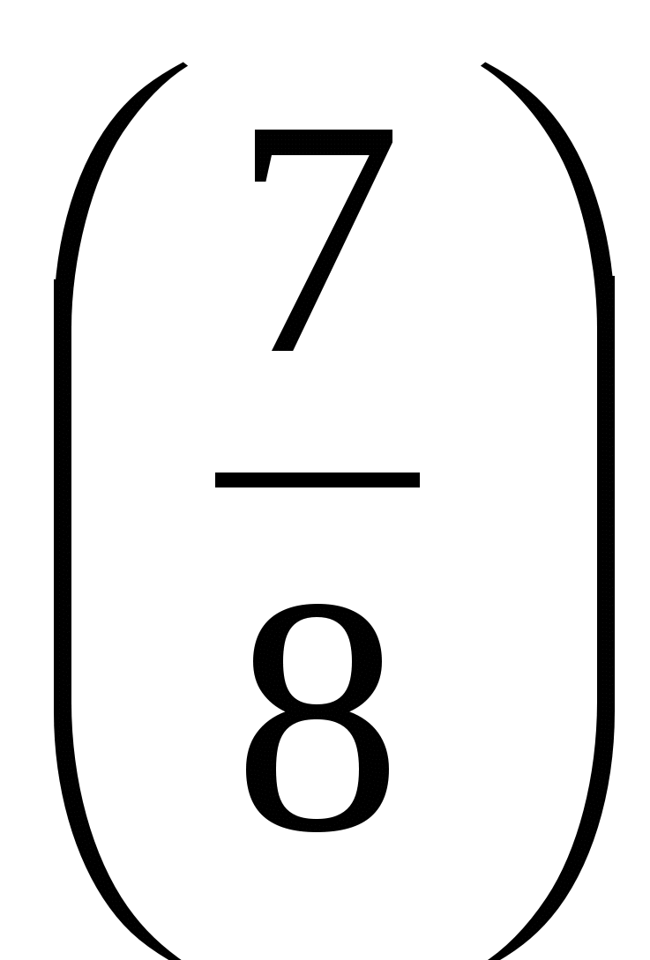
Пирог разделили на 4 доли. Одну долю пирога съели. Какую часть пирога съели? 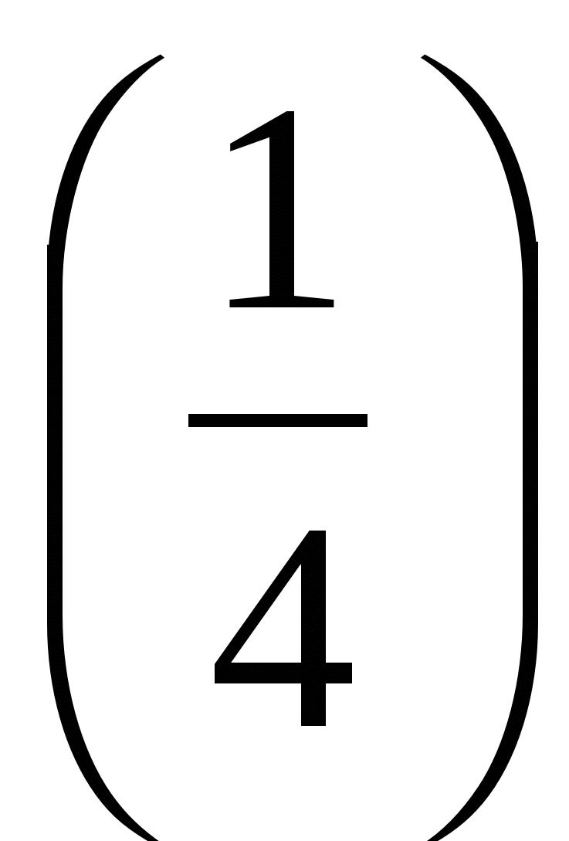Сколько долей пирога осталось? (3) . Какую часть от всего пирога они составляют?
- Объясните как вы понимаете каждую дробь?
- Какие это дроби? (обыкновенные)
Работа учащихся с тестом
- Учитель: Ребята у вас на парте имеется тест с заданиями.
- Учитель: Теперь поменяйтесь карточками и проверьте друг друга
-Учитель: Оценка «5» - за 5 правильно выполненных задания;
Оценка «4» - за 4 правильно выполненных задания;
Оценка «3» - за 3 правильно выполненных задания. (слайд 22)
- Учитель: Поставьте оценку своему товарищу по парте.

- Я зачитываю, а вы записываете в виде обыкновенной дроби: а) три шестых, б) одна треть, в) половина, г) семь десятых, д) одиннадцать сотых, е) три четверти, ж) одиннадцать сорок восьмых.
- Учитель: А теперь ребята проверим. На доске даны правильные ответы и критерии оценивания.
- Учитель: Оценка «5» - за 7 правильно выполненных заданий;
Оценка «4» - за 5-6 правильно выполненных заданий;
Оценка «3» - за 3-4 правильно выполненных задания.
6. Домашнее задание
1.Сделать цветную аппликацию из долей квадратов, разрезанных на части тремя различными способами.
2. Составить синквейн
7. Итог урока
8. Рефлексия

